
News ristoranti

Auditorium, al Red si cambia Musica News
ristoranti roma valicenti
News ristoranti red auditorium

Cambia, ed è il caso di dire per fortuna, look e cucina e servizio di quello che finora è stato il Red all' Auditorium di Roma. Si chiamerà Osteria della Musica e lo firmerà Federico Valicenti (nella foto), chef patron di Luna Rossa, eroico ristorante di territorio immerso nel Parco del Pollino
.  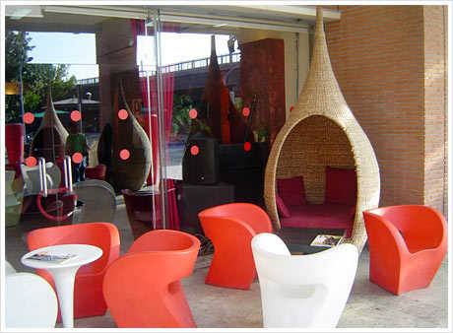
"Comincio a mettere le mani in pasta e ai fornelli dal 2 maggio - fa il cuoco durante uno dei sopralluoghi preliminari al Parco della Musica - poi a settembre inauguriamo ufficialmente la nuova linea". Novità? "Ovviamente sto iniziando a portare qui la mia storia ed esperienza. Per cui ci saranno alcuni prodotti lucani, peperoni di Senise e caciocavallo in primis... Ma anche l'olio extravergine della nostra terra". E il rapporto con Roma e il Lazio? "Sarà profondo e importante - sorride Federico - ho già preso contatti con Coldiretti per avere prodotti locali, a Km0 e anche con Uliveti del Lazio, per avere una bella rassegna di extravergine di alto profilo che parlino del territorio...".
Cambierà anche l'offerta del bar e l'happy hour? "Qualche sera fa ero qui a capire come funzionasse... Beh, è stata un'esperienza abbastanza scioccante. Mi son messo dietro al banco del buffet, è arrivato un ospite col piatto in mano e l'ha riempito di riso, cus cus, legumi, pizzette e pollo... Alla fine del giro ha chiesto se potesse avere un dolce, così gli ho offerto un altro piatto pulito. Ma lui me l'ha fatto impilare in cima a quel piatto ricolmo. Ecco, questo non accadrà più! Faremo un piatto unico con assaggini di prodotti scelti e ben fatti, senza questi mischietti sinceramente inaccettabili".
A settembre, poi, cambierà anche il design interno del locale... Insomma, all'Auditorium c'era bisogno di un pizzico di pensiero e di cura in più. Auguri a Federico perché riesca nell'impresa.
Ma non avete paura di perdere clienti? "Mah, qualcuno se ne andrà, qualcun'altro arriverà. Ma credo che la qualità e la cura paghino!"
StefanoPolacchi
18 /04/2012

